Сучасні комп’ютерні технології.
Питання.
1. Еволюція комп’ютерних мереж. Класифікації комп’ютерних мереж.

1. Пронумеруйте мережі за часом виникнення, вважаючи, що 1 відповідає тій, яка з'явилася найперша, а 4 - тій, що виникла останньою
а) PAN
б) LAN
в) WAN
г) MAN

2. Зображена структура характерна для
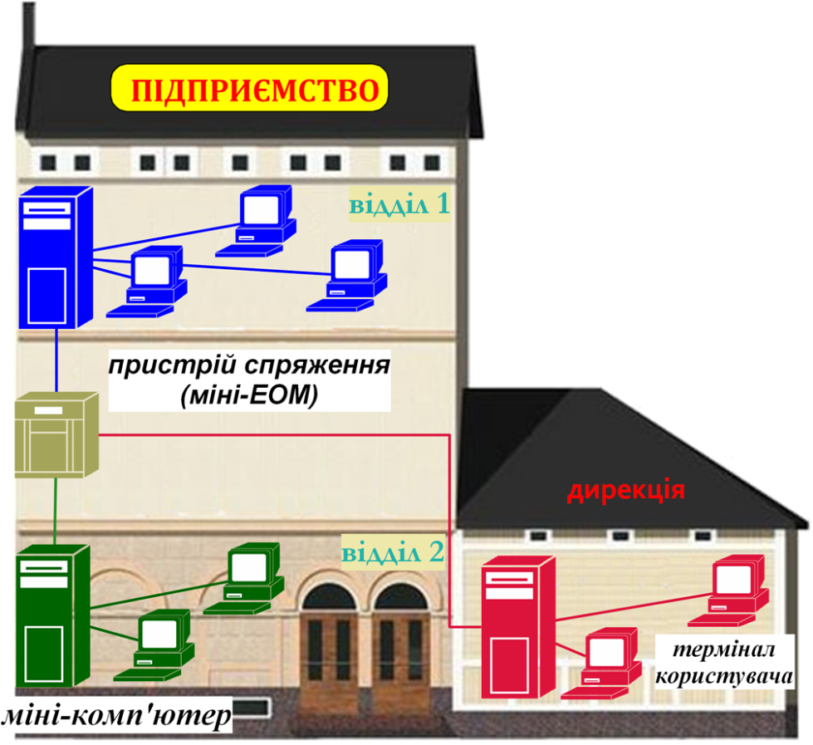
а) PAN
б) LAN
в) WAN
г) MAN

2. Відповідно до середовища передачі даних мережі бувають
а) оптичні
б) кабельні
в) бездротові
г) твердотільні
д) рідинні
2. Топології зв’язків. Фізична та логічна топології.

1. Топологія Wi-Fi мережі називається
а) дерево
б) зірка
в) загальна шина
г) гратка

2. Виберіть ознаки, характерні для зіркової топології
а) надійність
б) розширюваність
в) масштабованість
г) економічність
д) варіативність
е) ергономічність

3. Чим відрізняється фізична топологія від логічної топології в мережевому середовищі?

а) Фізична топологія стосується мережевих протоколів, які використовуються у мережі, тоді як логічна топологія включає в себе розташування активного обладнання
б) Фізична топологія мережі описує фізичне з'єднання між пристроями, тоді як логічна топологія описує логічний шлях, який даним будуть проходити в мережі від одного вузла до іншого +
в) Фізична топологія описує зовнішнє розташування пристроїв у мережі, тоді як логічна топологія описує взаємозв'язки та спілкування між пристроями у мережі. +
г) Фізична топологія мережі описує швидкість передачі даних між пристроями, тоді як логічна топологія включає в себе фізичне розташування пристроїв.
д) Фізична топологія стосується вирішення проблем безпеки в мережі, тоді як логічна топологія описує архітектуру мережі.
3. Типи фізичних каналів. Обладнання комп’ютерних мереж.

1. Що таке репітер?
a) Програма для резервного копіювання даних на серверах мережі.
b) Пристрій, який посилює мережевий сигнал і передає його далі.
c) Пристрій для підключення комп'ютерів у зірковій топології мережі.
d) Пристрій, що повторює передачу даних доки не надійде підтвердження їхнього отримання.

2. Яка відмінність між дуплексними та напівдуплексними каналами?
а) Дуплексні здатні передавати інформацію в двох напрямках, а напівдуплексні - лише в одному
б) Дуплексні передають дані вдвічі швидше
в) Дуплексні здатні передавати інформацію в двох напрямках одночасно, а напівдуплексні – почергово.
г) Дуплексний канал можна створити з напівдуплексних, а напівдуплексний з дуплексних – ні.

4. Системи числення: непозиційні, позиційні, змішані. Основні характеристики десяткової, двійкової, вісімкової та шістнадцяткової систем, переведення чисел між системами.

1. Вважаючи, що умова записана в двійковій системі вкажіть правильні відповіді
110 + 011 -?

а) двійкова система 1001 +
б) десяткова система 9 +
в) шістнадцяткова система 11
г) вісімкова система 11 +

2. У якій системі стандартно записується результат виміру кутових величин?
а) полярна
б) змішана
в) позиційна
г) непозиційна

3. В якій системі чисел найбільше?
двійкова
десяткова
вісімкова
шістнадцяткова
у всіх однаково

4. В якій системі цифр найбільше?
двійкова
десяткова
вісімкова
шістнадцяткова
у всіх однаково

5. Логічні операції. Одиниці інформації.

1. Скільки значень може мати слово?
а) сто
б) безліч
в) 65536 +
г) 2^16 +

2. Скільки вісімкових цифр потрібно для того, щоб записати інформацію, яка міститься в одному слові?
а) 8
б) 12
в) 6 +
г) 16

3. Якщо визначати вовка за допомогою приказки «Хіба все те вовк, що сіре?», яку логічну операцію потрібно використовувати?
а) AND +
б) OR
в) XOR
г) NOT

6. Мультиплексування та демультиплексування. Хвильове, частотне та часове мультиплексування. Організація дуплексного каналу.

1.Наведена картинка характерна для мультиплексування
а) часового
б) хроматографічного
в) хвильового
г) частотного

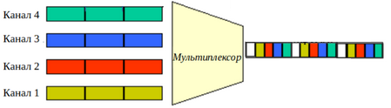

2. Яке мультиплексування передбачає поділ доступу до каналу на різні частотні діапазони?
a) Хвильове
b) Частотне
c) Часове
d) Піддіапазонне

7. Комутація каналів та комутації пакетів: основні характеристики, переваги та недоліки.

1. За яких умов у комутаторах мережі з комутацією пакетів повинна бути передбачена буферизація? Виберіть правильний варіант відповіді:
а) коли середня швидкість надходження даних до комутатора перевищує середній час їх обробки цим пристроєм;
б) завжди;
в) якщо пакети мають велику довжину;
г) якщо пропускна здатнiсть мережi нижче сумарної iнтенсивностi створення даних всiма джерелами.

2. Виберіть риси, характерні для мережі з комутацією пакетів
а) встановлюється постійний фізичний шлях між відправником та одержувачем протягом всього сеансу зв'язку;
б) різні користувачі використовують один фізичний канал;
в) забезпечує краще використання пропускної здатності мережі у випадку з різними користувачами та великим обсягом даних
г) невисокі вимоги до комутаторів, велика масштабованість, мінімальні втрати даних
д) не потрібна адреса для встановлення зв’язку

8. Дейтаграмна передача пакетів. Передачі пакетів зі встановленням логічного з’єднання та з встановленням віртуального каналу.

1. Адреса необхідна при встановленні з’єднання у випадку
а) встановлення логічного з’єднання;
б) комутації каналів; +
в) дейтаграмного методу передачі даних;
г) застосування віртуальних каналів. +

2. У якому випадку заголовок пакету та його основна частина можуть проходити через різні проміжні вузли?
Завжди
Ніколи
При дейтаграмному з’єднані
При встановлені логічного з’єднання
При встановлені віртуального каналу

9. Типи адрес та адресних просторів. Розрізнення адрес.

1. Виберіть всі правильні продовження речення.
Адреса на конверті листа
є груповою
є символьною
відноситься до ієрархічно організованого простору
використовується для розрізнення адрес

2. У якого з адресних просторів розмірність вища?
лінійного
ієрархічного
плоского
тривимірного

10. Інтерфейс. Протокол. Стек протоколів.

1. Інструкція користувача для мобільного телефону з точки зору інформаційної мережі
а) описує фізичний інтерфейс
б) описує логічний інтерфейс
в) описує і фізичний, і логічний інтерфейси
г) не описує ні фізичний, ні логічний інтерфейс

2. З точки зору комунікаційних технологій протокол це
а) результат реєстрації в хронологічній послідовності інформації про дії, хід процесу
б) писемна угода
в) сукупність правил
г) документ про вчинення порушення, складений уповноваженою особою

11. Модель OSI: загальна характеристика.

1. Який з рівнів відсутній у моделі OSI?
а) канальний;
б) мережевий;
в) серверний;
г) прикладний
зв’язковий.

2. Яка основна мета моделі OSI?
a) Підтримка роботи відкритих мереж на основі стандартів.
b) Розробка операційних систем для комп'ютерів.
c) Забезпечення безпеки мережевого обладнання.
d) Створення ідеалізованого опису робити мереж

12. Фізичний та канальний рівні моделі OSI.

1. На якому з рівнів моделі OSI значення бітів повністю ігнорується?
фізичний
канальний
мережевий
транспортний

2. На якому з рівнів моделі OSI відбувається формування кадру?
фізичний
канальний
мережевий
транспортний

13. Мережевий та транспортний рівні моделі OSI.

1. На якому з рівнів моделі OSI виявляються помилки?
фізичний
канальний
мережевий
транспортний

2. На якому з рівнів моделі OSI знаходиться шлях між початковим та кінцевим вузлами?
фізичний
канальний
мережевий
транспортний

14. Сеансовий, прикладний та представницький рівні моделі OSI.

1. Поставте відповідність між рівнів моделі OSI та відповідною протокольною одиницею даних

1. Кадр
2. Пакет
3. Повідомлення
4. Фрейм

Канальний
Мережевий
Прикладний

2. Який рівень моделі OSI відповідає за кодування та розкодування даних у зрозумілу для користувача форму?
a) Представницький
b) Сеансовий
c) Транспортний
d) Прикладний
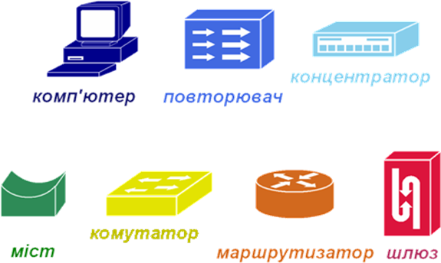
15. Існуючі стеки протоколів мережевого зв’язку.

1.Які протоколи входять до стеку TCP/IP?
a) HTTP, FTP, SMTP
b) TCP, IP, UDP
c) Ethernet, Wi-Fi, Bluetooth
d) IPX, SMB

2. Який стек протоколів зараз найпопулярніший?
ТСР/IP
IPX/SPX
NetBIOS/SMB
OSI

16. Середовищ передачі даних. Типи кабелів. Основні характеристики ліній зв’язку. співвідношення Шенона та Найквіста.

1. Яка пропускна здатність лінії зі смугою пропускання 2 МГц при передачі даних у випадку, коли один символ коду може набувати 8 значень?
12 мегабіт/с +
12 мебібіт/с
2 мегабайт/с
2 мебібайт/с

2. Лінія якого типу зображена на рисунку?
а) радіоканал;
б) коаксіальний кабель;
в) скручена пара;
г) опто-волоконний кабель.
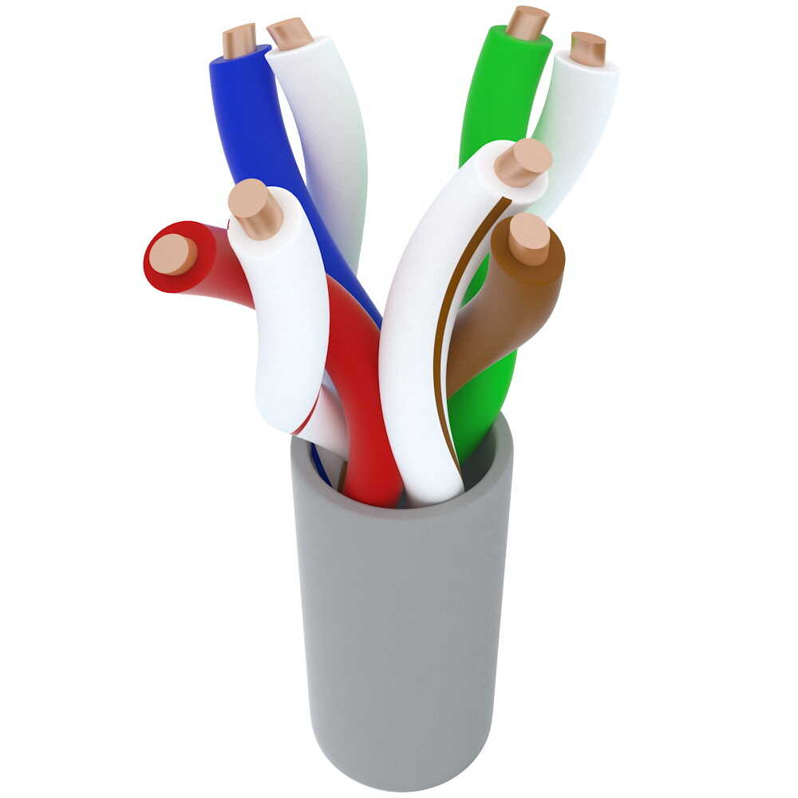

3. При збільшенні (в розумних межах!!) потужності вхідного сигналу
а) збільшується пропускна здатність лінії зв’язку +
б) зростає загальне затухання
в) змінюється смуга пропускання лінії
г) зростає погонне загальне затухання

4. Якого оптоволоконного кабелю не існує?
а) одномодового
б) багатомодового
в) скрученого
г) інфрачервогого
ультрафіолетового

17. Аналогова (амплітудна та частотна) модуляція.

1. При аналоговій модуляції можуть змінюватися:
а) фронт сигналу;
б) амплітуда сигналу;
в) шпаруватість імпульсу;
г) частота сигналу;
д) період повторення імпульсів;

2. Спектр амплітудно-модульованого сигналу
завжди складається з трьох гармонік
залежить від спектру інформаційного сигналу
є дискретним
залежить від коефіцієнту глибини модуляції

18. Амплітудо-імпульсна та імпульсно-кодова модуляції. Типи квантування сигналу.

1.Що таке амплітудо-імпульсна модуляція?
a) Процес зміни амплітуди сигналу відповідно до імпульсів
b) Процес зміни імпульсів сигналу відповідно до амплітуди
c) Процес подання амплітуди сигналу у вигляді імпульсів
d) Процес перетворення аналогового сигналу на цифровий

2. Який з типів квантування сигналу використовується у імпульсно-кодовій модуляції?
a) Квантування за шириною імпульсів
b) Квантування за амплітудою вихідних імпульсів
c) Частотне квантування
d) Часове квантування
e) Амплітудне квантування

19. Основні вимоги до методів цифрового кодування.

1. У припущенні, що максимальна амплітуда сигналу однакова у всіх випадках, виберіть спосіб кодування найбільш стійкий до шумів
- кодування без повернення до нуля +
- 2B1Q
- МЛТ-3

2. Що не важливо при цифровому кодуванні?
різниця максимальної та мінімальної частот спектру вихідного сигналу
здатність вихідного сигналу до самосинхронізації
положення границь спектру вихідного сигналу
складність обладнання для перетворення
симетричність спектру вихідного сигналу

20. Потенціальне кодування: методи NRZ, AMI, NRZI, MLT-3, 2B1Q.

1.Який метод кодування використовує два рівні напруги для представлення бітів "0" і "1"?
a) NRZ
b) AMI
c) NRZI
d) MLT-3
e) 2B1Q

2. Для методу AMI характерно
зміна полярності сигналу для кодування біта "1" +
використання трьох рівнів напруги для кодування бітів +
використання додаткового нуля перед кожним бітом "1"
інвертування сигналу при переході від "0" до "1" або від "1" до "0"
зміна полярності сигналу для кодування біта "1", але збереження стану при наявності біта "0"

21. Імпульсне кодування: біполярний імпульсний, манчестерський та диференційний манчестерські коди.

1. Вкажіть методи цифрового кодування, де використовується більше двох значень амплітуд сигналів
МЛТ-3
Манчестерське кодування
уніполярне кодування
кодування без повернення до нуля
кодування з поверненням до нуля
2B1Q

2. Виберіть методи імпульсного кодування
МЛТ-3
Манчестерське кодування
уніполярне кодування
кодування без повернення до нуля
кодування з поверненням до нуля
2B1Q

22. Маніпуляція: амплітудна, частотна, фазова, манчестерська. Квадратурна амплітудна модуляція.

1. Який сигнал може бути результатом бінарної частотної маніпуляції?
А, В
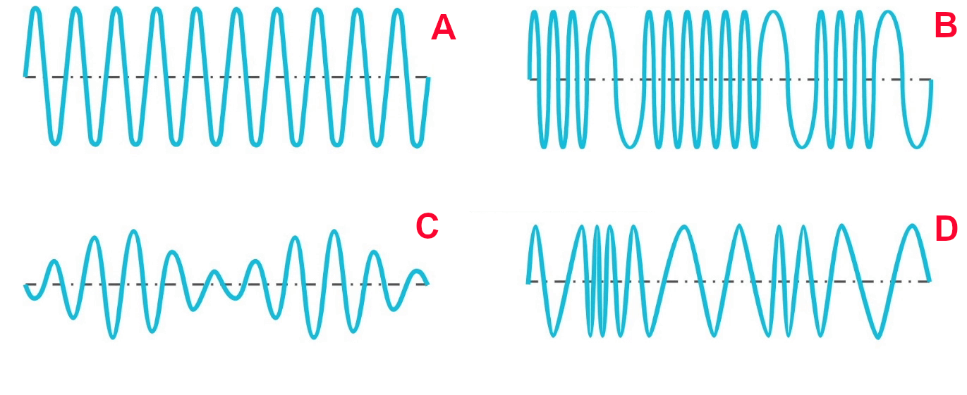

2. Квадратурна амплітудна модуляція для кодування сигналу використовує
амплітуду та фазу гармонійного сигналу
інтенсивність та частоту гармонійного сигналу
потужність та амплітуду гармонійного сигналу
частоту та амплітуду гармонійного сигналу
амплітуду гармонійних коливань та прямокутних імпульсів

23. Скремблювання: побітове, блокове.

1. Виберіть методи скремблювання
B6ZS
4B/5B
PAM5
HDB3

2. Навіщо використовуються заборонені символи при блоковому скремблювання?
Для підвищення самосинхронізації
Для зменшення ширина спектру сигналу
Для можливості дескремблювання
З історичних причин
Правильна відповідь захищена патентом

24. Надлишкове кодування. Коди 4В/5В, 8В/6Т, РАМ-5.

1. Під час надлишкового кодування заборонений символ – це комбінація бітів, яка
а) не надсилається передавачем
б) відкидається приймачем
в) не використовується при надлишковому кодуванні
г) є еталоном при скремблюванні
д) вказує на закінчення повідомлення

2. Якщо тактова частота залишається незмінною, в якому випадку тривалість кодованого сигналу буде найбільшою?
при використанні методу 4В/5В +
при використанні методу 64В/66В
при використанні методу 8В/10В +
при використанні методу 8В/6Т

25. МАС-адреси.

1. Виберіть правильні характеристики індивідуальної МАС-адреси
числова
символьна
входить до лінійного адресного простору
входить до ієрархічного адресного простору
широкомовна

2. Скільки вісімкових цифр потрібно для представлення МАС-адреси?
а) 12
б) 14
в) 16 +
г) не менше 18
так зробити неможливо

26. Визначення помилок: проста та доповнююча контрольні суми, контроль за паритетом, циклічний надлишковий контроль.

1. Який з методів обчислення контрольної суми дозволяє визначати подвійні помилки
циклічний надлишковий контроль
доповнююча контрольна сума
подвійний контроль паритету
вертикальний контроль паритету

2. Який з методів обчислення контрольної суми дозволяє виправляти певні помилки?
циклічний надлишковий контроль
доповнююча контрольна сума
подвійний контроль паритету
проста контрольна сума

27. Код Хемінга.

1. Чому дорівнює відстань Хемінга для представлення слів «KNU» та «KPI» за допомогою ASCII-символів. Таблиця на рисунку
4
6 +
8
10

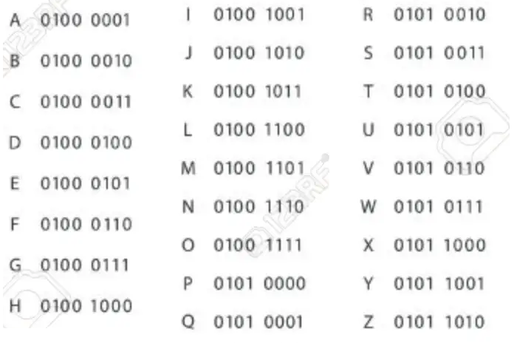

2. Яка основна перевага Коду Хемінга?
a) Висока швидкість передачі даних
b) Можливість передавати дані на великі відстані
c) Можливість виявлення та виправлення помилок при передачі даних
d) Забезпечення анонімності користувачів

28. Метод CSMA/CD. Колізії, максимальний діаметр мережі.

1. У методі CSMA/CD вузол після виявлення колізії
завжди припиняє передавати свої дані
припиняє передавати свої дані залежно від парності випадкового числа
назавжди відкидає пакет, який намагався передати
повторно передає пакет через 96 бітових інтервалів
намагається повторно отримати доступ до середовища через випадковий інтервал часу

2. Як метод CSMA/CD вирішує проблему колізій в мережі?
a) Шляхом використання пакетів з контрольною сумою
b) Шляхом визначення пріоритету передачі пакетів
c) Шляхом динамічної зміни швидкості передачі даних
d) Шляхом виявлення колізій та повторного надсилання пакетів

3. Який максимальний діаметр мережі, де використовується метод CSMA/CD?
a) 100 метрів
b) 1 кілометр
c) 10 кілометрів
d) 100 кілометрів
e) кожен із інших варіантів є можливим

29. Методи поділу середовища.

1. Вкажіть, у яких випадках потрібно забезпечувати подiл середовища, якщо припустити, що мережа складається лише з двох вузлiв, з’єднаних мiж собою:
а) симплексним каналом;
б) дуплексним каналом;
в) напiвдуплексним каналом
г) напівсимплексним каналом

2. Кожен вузол визначає свою чергу у послідовності передач даних у випадку
а) випадкового доступу до середовища
б) централізованого опитування при детермінованому доступі до середовища
в) децентралізованого опитування при детермінованому доступі до середовища
г) використанні кадру особливого формату як дозволу зайняти середовище

30. Технології Ethernet та Fast Ethernet. Номінальна та корисна швидкості протоколу.

1. В мережах Ethernet для обчислення контрольної суми використовується
доповнююча контрольна сума
подвійний контроль паритету
вертикальний контроль паритету
CRC-32
CRC-16

2. У якому зі стандартів допустимі найдовші з’єднувальні кабелі?
а) 10Base-5
б) 10Base-2
в) 10Base-Τ
г) 10Base-F

31. Особливості технологій Token Ring та FDDI.

1. Передача токена передбачена в мережах
Ethernet
Token Ring
CSMA/CD
FDDI

2. У мережах FDDI трафік буває
пріоритизований
синхронний
асинхронний
згортковий
наскрізний

32. Комутація мереж. Призначення та основні функції мостів та комутаторів.

1. Завдяки чому комутатор підвищує продуктивність мереж?
a) Визначення колізій
b) Розподілу трафіку на окремі сегменти
c) З'єднання різних типів мереж
d) Вибір оптимального маршруту для передачі пакетів
e) Динамічному стисненню інформації
f) Підтримці віртуальних локальних мереж

2. Виберіть твердження, що є однаково справедливими для мостів та комутаторів
використовує МАС адреси
використовує комутацію з повною буферизацією
працює на мережевому рівні моделі OSI
розділяє мережі на окремі сегменти
працює з використанням алгоритму прозорого мосту

33. Алгоритм прозорого мосту.

1. Переправляння комутатором отриманого пакету на всі вихідні порти
свідчить про проблеми в мережі
відбувається під час створення таблиці
не відбувається при використанні статичних таблиць
є нормальним явищем
не спостерігається ніколи

2. Таблиці, необхідні для роботи прозорого мосту, містять
МАС-адреси
ІР-адреси
DNS імена
Номери портів комутатора
Номери UDP портів
Номери TCP портів

34. Технології Gigabit Ethernet та 10 Gigabit Ethernet. Високошвидкісні технології Ethernet.

1. У якій з технологій найбільша питома швидкість передачі на одну з паралельних ліній зв’язку?
10GBase-CX4
100GBase-SR10
10GBase-LR
100GBase-ER4

2. Який максимальний теоретичний об'єм передачі даних в технології 1000Base-TХ?
a) 1 Гбайт/с
b) 1 Гібайт/с
c) 1 Гбіт/с
d) 1 Гібіт/с
35. Типи адрес у стеку ТСР/ІР.

1. Які з наступних адрес використовуються на мережевому рівні у стеку TCP/IP?
a) IP-адреса
b) MAC-адреса
c) Номер порту
d) DNS-адреса

2. Поставте відповідність між адресою та сферою застосування
a) IP-адреса
b) MAC-адреса
c) Номер порту
d) DNS-адреса

знаходження призначення пакета на локальному сегменті мережі
ідентифікація процесу на пристрої
пересилання пакетів між різними мережами
зручна ідентифікація ресурсів мережі
36. Адреси IPv4: формат, класи, типи. Маски. Особливі адреси. Принцип розподілу адрес.

1. Чому дорівнює номер вузла за адресою 137.91.200.236/12?
0.11.200.236 +
0.0.8.236
137.91.192.0
0.0.0.12
12

2. Яка максимальна кількість вузлів може бути в мережі з маскою 255.255.224.0?

8190 +
16384
4098
2048

37. Протокол розрізнення адрес (ARP).

1. Які пристрої використовують ARP для вирішення MAC-адрес з IP-адреси?
a) Маршрутизатори
b) Комутатори
c) Прикінцеві пристрої (комп'ютери, мобільні телефони…)
d) Всі вищезазначені пристрої

2. Який з варіантів відповідає ARP-таблиці?
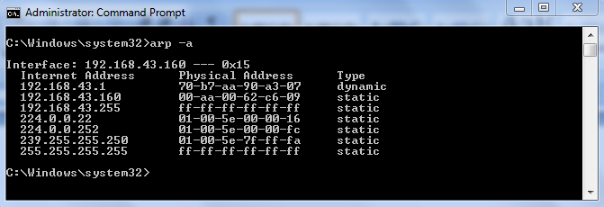

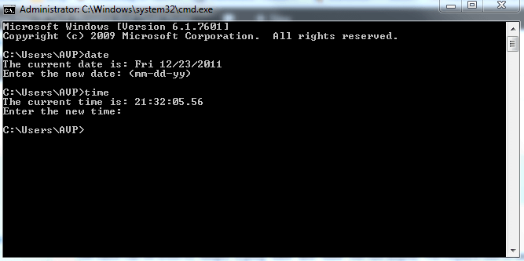

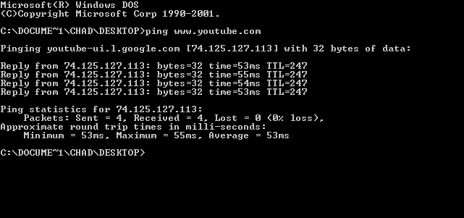

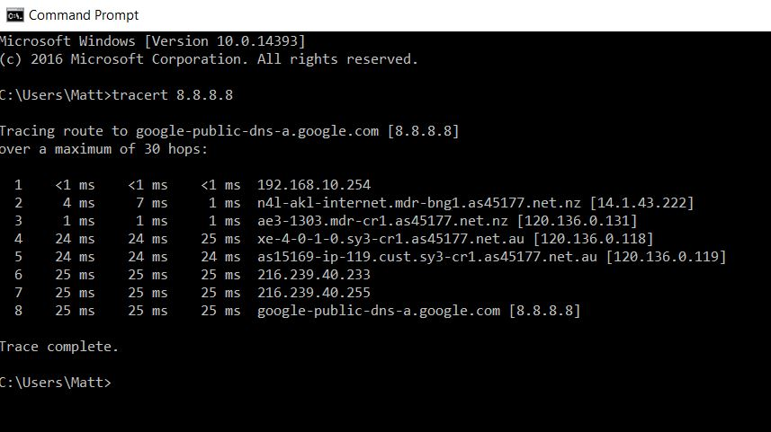

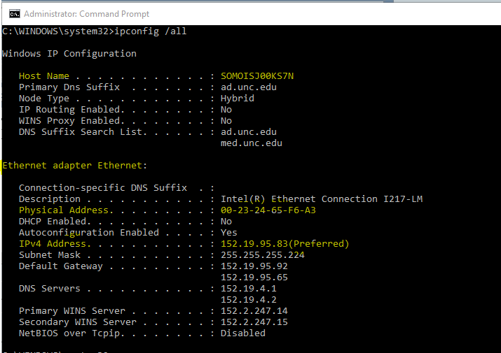

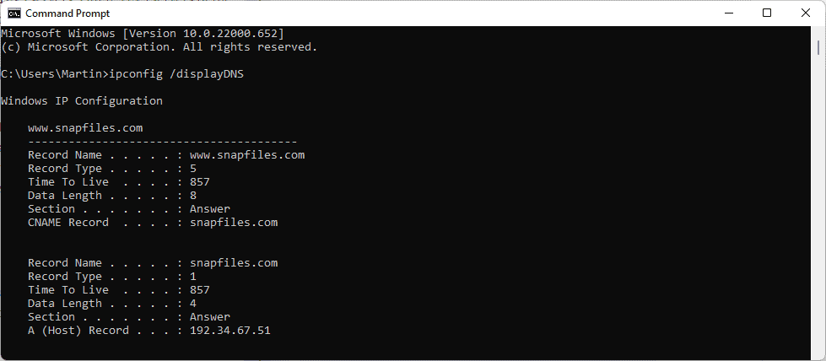

38. Методи безтабличної маршрутизації.

1. Виберіть твердження, що можуть бути справедливі для безтабличної маршрутизації
а) на кожному хості розміщена база даних з інформацією про маршрути у мережі
б) відправник розміщує у пакеті інформацію про всі проміжні маршрутизатори
в) дані пересилаються на інтерфейс, звідки попередньо надходили пакети від отримувача цього пакету
г) може бути локальною, розподіленою та централізованою

2. При випадковій маршрутизації
а) роутер пересилає дані на всі свої порти, сподіваючись на випадкове досягнення ними вузла-отримувача
б) роутер надсилає дані за маршрутом, випадково вибраним з таблиці
в) роутер надсилає дані за інтерфейс, вибраний випадково
г) перед надсиланням даних роутер очікує випадку, коли він отримає дані від вузла-отримувача

39. Таблиця маршрутизації, її основні складові. Типи записів. Безкласова міждоменна маршрутизація.

1. Що таке безкласова міждоменна маршрутизація?
a) Протокол для безпечної передачі даних між доменами
b) Метод розподілу IP-адрес у мережі
c) Метод створення маршрутів на основі фізичних адрес у мережі
d) Метод агрегації IP-адрес для зменшення розмірів таблиці маршрутизації

2. Найбільша кількість одиниць у масці для
маршруту за умовчанням
специфічного маршруту
шлюзоваго маршруту
найбільш популярного маршруту
агрегованого маршруту

40. Основні можливості протоколу IPv4.

1. Виберіть правильні твердження для ІР-пакету
знищується лише відправником
завжди фрагментується проміжними роутерами
містить щонайменше дві ІР-адреси
несе інформацію лише мережевого рівня
не проживе й пів-секунди

2. Виберіть правильні твердження щодо протоколу ІРv4
має різні модифікації для мереж з відмінною топологією
не заперечує проти втрати пакетів
забезпечує наповнення таблиці маршрутизації
має реалізовуватися всіма хостами
має реалізовуватися всіма елементами мережі
фактично не змінився з минулого століття

41. Протокол міжмережевих керуючих повідомлень (ICMP). Утиліти ping та tracert.

1. Для отримання інформації про маршрут руху ІР-пакетів використовуються команда
ping
tracert
route print
pathping
routeping
displaydns

2. Утиліта ping призначена для
встановлення маршруту до певного вузла
перевірки доступності певного вузла
автодозвону
розрізнення МАС адреси
виведення таблиці маршрутів

3. Встановіть вузли, що знаходяться на шляху від Вашого комп’ютера до вузла google.com.

42. Деякі особливості протоколу IPv6.

1. Виберіть ІР-адреси
:: / 128
192.168.21.15
00:16:FC:DA:A3:E7
4501:0АB8:452A:0000:0000:0000:0506:0074
2001::DB8:478A:0:0:506:74

2. Протокол IPv6
повністю замінив IPv4
тільки розроблюється
використовується паралельно з IPv6
вже морально застарілий
вимагає від маршрутизаторів більших зусиль
більш продуктивний, ніж IPv4

43. Порти та сокети. Протокол UDP.

1. Сокет є унікальним
в межах комп’ютера
в межах локальної мережі
в межах Інтернету
в межах міста
в межах країни
в межах планети

2. Номер порту
в протоколах TCP та UDP є незалежними
в протоколах TCP та UDP мають бути однаковими
може бути рівним 10000
може бути рівним 100000
може бути рівним 1000000
може бути випадковим числом з певного діапазону
завжди жорстко пов’язаний з процесом, який він ідентифікує

44. Методи квитирування. Протокол ТСР.

1. Який механізм використовується для квитирування у протоколі TCP?
a) Розрахунок середньо арифметичного значення втрачених пакетів
b) Надсилання номеру очікуваного фрагменту +
c) Повторне надсилання втрачених пакетів відправником
d) Використання хеш-функцій для підтвердження цілісності даних
e) Встановлення логічного зв’язку

2. Що таке TCP-порт в протоколі TCP?
a) Унікальний ідентифікатор вузла в мережі
b) Частина IP-адреси, яка визначає мережу
c) Частина IP-адреси, яка визначає пристрій у мережі
d) Унікальний ідентифікатор процесу на пристрої, з яким можна взаємодіяти через TCP
e) 32-бітне число

45. Трансляція мережевих адрес (NAT).

1. Яке призначення статичної NAT?
a) Приховування IP-адреси зовнішньої мережі в приватній мережі
b) Забезпечення одноадресного відображення IP-адрес +
c) Автоматичне налаштування IP-адреси у мережі
d) Динамічне змінення IP-адрес підключених пристроїв
e) Маскування структури внутрішньої мережі

2. В якому випадку кількість приватних ІР адрес має бути не більша кількості публічних?
a) Статична NAT
b) Динамічна NAT
c) Перезавантажена NAT
d) Публічна NAT
e) Маскарадна NAT

46. Система доменних імен (DNS).

1. Вузол для відображення DNS-імені звертається до
авторитетного сервера
кореневого сервера
шлюзу
DNS сервера даної локальної мережі
сервера за адресою 8.8.8.8
будь-якого доступного DNS сервера

2. Який протокол використовується для запитів та передачі даних в системі доменних імен (DNS)?
a) TCP
b) UDP
c) FTP
d) HTTP
e) IP
f) ICMP

47. Протокол динамічного конфігурування хостів (DHCP).

1. Які типи IP-адрес можуть бути надані DHCP-сервером?
a) статичні
b) публічні
c) приватні
d) динамічні
e) екзотичні

2. Що таке "резервування IP-адрес" в DHCP?
a) Приховування IP-адрес від зовнішньої мережі
b) Фіксація динамічно призначених IP-адрес для конкретного пристрою
c) Заміна доменних імен на IP-адреси на доменні імена
d) Виведення з обігу частини динамічних адрес
е) Встановлення постійного взаємозв’язку між певними МАС та ІР адресами

1. Сервер це:
а) частина механiзму годинника;
б) програмний модуль, який очiкує появи запитiв з мережi;
в) спецiалiзований комп’ютер, який надає послуги iншим;
г) точка, де перетинаються декiлька каналiв зв’язку;
д) комп’ютер, живлення якого нiколи не вимикається;
е) програмний модуль, який розподiляє запити до локальних та вiддалених ресурсiв.

2. Використання для представлення символів цифр половина байта передбачено в методі
відносного кодування
статистичного кодування
десяткового пакування
символьного заглушення

3. Визначіть метод, найбільш придатний для компресії рядка
«Пум пурум Пум пурум пурум Пум пурум пурум пурум пурум пурум Пум пурум Пум пурум пурум Пум пурум пурум пурум пурум пурум»
відносного кодування
статистичного кодування
десяткового пакування
символьного заглушення

